# 5.1 Μηχανική των ρευστών Ε.

1. Μια ροή με σταθερή παροχή

 Διαθέτουμε ένα κυλινδρικό δοχείο με εμβαδόν βάσεως 1m2, το οποίο περιέχει νερό σε ύψος 2h=1,6m. Το δοχείο είναι κλειστό, ενώ επικοινωνεί με την ατμόσφαιρα με τη βοήθεια ενός κατακόρυφου σωλήνα, ο οποίος είναι βυθισμένος στο νερό κατά h, χωρίς το νερό να έχει εισχωρήσει στο εσωτερικό του, όπως δείχνει το πρώτο σχήμα.

i) Να υπολογιστεί η πίεση του εγκλωβισμένου αέρα στο δοχείο, πάνω από την επιφάνεια του νερού.

ii) Κοντά στον πυθμένα του δοχείου υπάρχει ένας οριζόντιος σωλήνας διατομής Α=2cm2, που κλείνεται με τάπα. Να υπολογιστεί η ταχύτητα εκροής του νερού, μόλις ανοίξουμε την τάπα και αποκατασταθεί μόνιμη ροή.

Μόλις αρχίσει η ροή, εισχωρεί από τον κατακόρυφο σωλήνα αέρας στο δοχείο, δημιουργώντας φυσαλίδες, όπως φαίνεται στο δεύτερο σχήμα, ενώ η επιφάνεια του νερού υποχωρεί.

iii) Να βρείτε την ταχύτητα εκροής του νερού από το σωλήνα σε συνάρτηση με το τμήμα του κατακόρυφου σωλήνα που βυθίζεται στο νερό ( υ=f(y)), μέχρι που η επιφάνεια του νερού στο δοχείο να φτάσει στο κάτω άκρο του σωλήνα (y=0).

iv) Σε πόσο χρόνο δεν θα βυθίζεται καθόλου ο κατακόρυφος σωλήνας στο νερό;

Δίνεται η πυκνότητα του νερού ρ=1.000kg/m3, g=10m/s2, ενώ το νερό θεωρείται ασυμπίεστο ιδανικό ρευστό.

1. Σπρώχνοντας με μια δύναμη το έμβολο

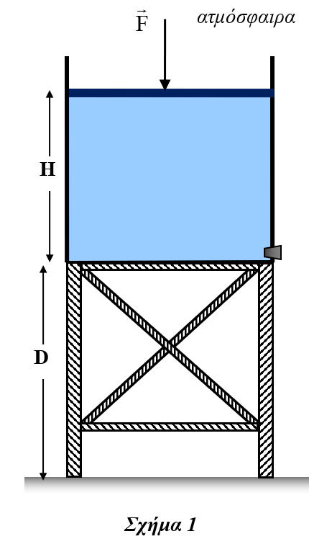Κατακόρυφο κυλινδρικό δοχείο με εμβαδό βάσης A= 200cm2, είναι τοποθετημένο στην άκρη ενός τραπεζιού ύψους D=1,8m. Το δοχείο περιέχει νερό το οποίο φτάνει σε ύψος H=1m από τη βάση του δοχείου. Στο πλευρικό τοίχωμα του δοχείου, πολύ κοντά στον πυθμένα του, υπάρχει κυκλική οπή με εμβαδό διατομής A1=1cm2, η οποία είναι αρχικά κλειστή με τάπα. Το δοχείο στην ελεύθερη επιφάνειά του κλείνεται αεροστεγώς με αβαρές έμβολο. Κάποια χρονική στιγμή που θεωρείται t=0 αφαιρείται η τάπα και ταυτόχρονα ασκείται στο κέντρο του εμβόλου κατάλληλη κατακόρυφη δύναμη F μεταβλητού μέτρου, ώστε όλο το νερό που εξέρχεται από την οπή να διανύσει την ίδια οριζόντια απόσταση και ίση με S=4,8m μέχρι να φτάσει στο έδαφος.

***i.*** Να υπολογίσετε το μέτρο της ταχύτητας εκροής του νερού από την οπή, την ταχύτητα που κατεβαίνει το έμβολο και την ταχύτητα που φτάνει το νερό στο εδαφος.

***ii.*** Να βρείτε πως μεταβάλλεται η πίεση ακριβώς κάτω από το έμβολο σε συνάρτηση του ύψος y του νερού που περιέχεται στο δοχείο και να γίνει η αντίστοιχη γραφική παράσταση.

***iii.*** Να βρείτε την συνάρτηση του μέτρου της δύναμης F σε συνάρτηση με τον χρόνο και να γίνει η αντίστοιχη γραφική παράσταση από την στιγμή που αφαιρέθηκε η τάπα μέχρι να αδειάσει ολόκληρο το δοχείο.

***iv.*** Να υπολογίσετε το έργο της δύναμης F για όλο το χρονικό διάστημα που απαιτείται να εξέλθει το νερό από το δοχείο.

***v.***  Πόση είναι αθροιστικά η κινητική ενέργεια όλης της μάζας του νερού την στιγμή που φτάνει στο έδαφος; Πόση θα ήταν αν δεν υπήρχε η δύναμη F;

Δίνεται η πίεση της ατμόσφαιρας patm=105pa, η πυκνότητα του νερού ρν=103 kg/m3 και το μέτρο της επιτάχυνσης της βαρύτητας . Θεωρήστε το νερό ιδανικό ρευστό και τις τριβές του αέρα αμελητέες. Επίσης θεωρήστε τη ροή στρωτή και μόνιμη. Για τους αριθμητικούς υπολογισμούς θεωρήστε την ποσότητα υ2εμβ≃0, όπου υεμβ η ταχύτητα του εμβόλου.

1. Ένας κύλινδρος ισορροπεί στο νερό

Το δοχείο του σχήματος έχει οριζόντια διατομή Α1 και περιέχει νερό πυκνότητας ρ και ύψους Η1.

H

1

α. να υπολογίσετε το μέτρο της δύναμης που ασκεί το νερό στον πυθμένα του δοχείου.

Κυλινδρικό σώμα Σ μάζας Μ, πυκνότητας ρΣ, οριζόντιας διατομής A και ύψους Η τοποθετείται στο δοχείο, οπότε ισορροπεί βυθισμένο κατά h, όπως φαίνεται στο σχήμα.

β. να υπολογίσετε την πίεση στο σημείο Λ του νερού που είναι σε επαφή με το σώμα Σ

H

h

Σ

Λ

H

1

+Δh

γ. να αποδείξετε ότι η άνωση που δέχεται το σώμα Σ, έχει μέτρο ίσο με το βάρος του νερού, που το σώμα Σ εκτοπίζει

δ. να υπολογίσετε την τιμή του λόγου 

ε. να υπολογίσετε την ανύψωση Δh της στάθμης του νερού στο δοχείο, λόγω της τοποθέτησης του σώματος Σ

στ. να αποδείξετε ότι το μέτρο της δύναμης, που ασκεί το νερό στον πυθμένα του δοχείου, αυξήθηκε κατά 

Δίνεται η τιμή της ατμοσφαιρικής πίεσης PATM και το μέτρο της επιτάχυνσης βαρύτητας g.

1. Δυο τάπες σε ένα σωλήνα

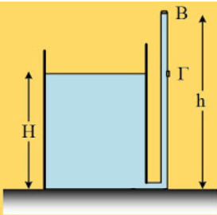Ένα ανοικτό δοχείο περιέχει νερό μέχρι ύψος Η=1m. Κοντά στον πυθμένα του έχει συνδεθεί ένας κατακόρυφος λεπτός σωλήνας ύψους h=1,5m, κλειστός στο πάνω του άκρο Β με τάπα, εμβαδού Α=2cm2. Στο ίδιο ύψος με την ελεύθερη επιφάνεια του νερού στο δοχείο, στη θέση Γ, ο λεπτός σωλήνας έχει μια οπή η οποία είναι κλεισμένη με μια δεύτερη τάπα, ίδιου εμβαδού, όπως στο σχήμα. Στον σωλήνα δεν έχει εγκλωβιστεί αέρας.

i) Να υπολογιστούν η πίεση στο πάνω μέρος του λεπτού σωλήνα, καθώς και οι δυνάμεις που το νερό ασκεί στις δύο τάπες.

ii) Αν αφαιρέσουμε την τάπα στο άκρο Β, τι πρόκειται να συμβεί;

iii) Αν με κλειστή την τάπα στο Β, ανοίξουμε την τάπα στο σημείο Γ, τι θα συμβεί;

iv) Τι θα συμβεί, αν ανοίξουμε ταυτόχρονα τις δύο τάπες;

Δίνεται η ατμοσφαιρική πίεση pατμ=105Ρα, η πυκνότητα του νερού ρ=1.000kg/m3 και g=10m/s2.

1. Δυνάμεις στις πλευρές του κύβου

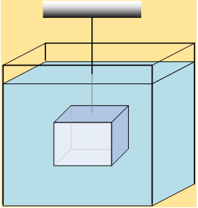Ένα σώμα κυβικού σχήματος με ακμή α=0,5m και βάρους w=2.000Ν βυθίζεται σε μια μεγάλη δεξαμενή νερού, δεμένο στο κάτω άκρο ενός νήματος, το οποίο έχει προσδεθεί σε σταθερό σημείο, όπως στο σχήμα, με αποτέλεσμα η πάνω βάση του κύβου να είναι οριζόντια. Αν η βάση αυτή δέχεται δύναμη μέτρου F1=28.000Ν, να υπολογιστούν:

i) Η δύναμη που το νερό ασκεί στην κάτω βάση του κύβου.

ii) Το μέτρο της δύναμης που ασκείται από το νερό σε μια παράπλευρη έδρα του κύβου.

iii) Η τάση του νήματος, από το οποίο κρέμεται ο κύβος.

Δίνεται η πυκνότητα του νερού ρ=1.000kg/m3 και g=10m/s2, ενώ δεν είναι γνωστή η ατμοσφαιρική πίεση που επικρατεί στην περιοχή της δεξαμενής!

1. Μια του ύψους, μια του βάθους

**Α.** Στο οριζόντιο κυλινδρικό δοχείο του σχήματος 1 ισορροπεί υγρό πυκνότητας *ρ*, σε χώρο όπου η επιτάχυνση της βαρύτητας είναι *g*. Με *h* συμβολίζουμε το βάθος από την ελεύθερη επιφάνεια του υγρού και με *z* το ύψος από τον πυθμένα του δοχείου. Ποια ή ποιες από τις παρακάτω προτάσεις είναι σωστές για τις πιέσεις στα σημεία 1 και 2; Δικαιολογείστε την απάντησή σας.

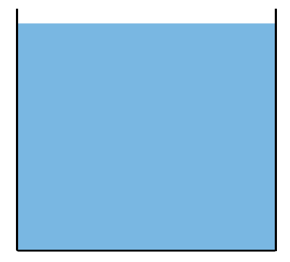

*h1*

*h2*

1

2

*z2*

*z1*

*Η*

σχήμα 1

*patm*

α) 

β) 

γ) 

δ) 

1. Ο κλειστός και ο ανοικτός σωλήνας σε μια ροή

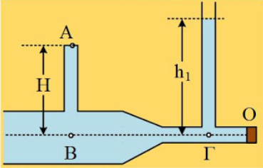Στο σχήμα βλέπουμε ένα τμήμα δικτύου, το δεξιό άκρο Ο του οποίου κλείνεται με τάπα. Στον κεντρικό σωλήνα με μεταβλητή διατομή, έχουν προσαρμοσθεί δύο κατακόρυφοι λεπτοί σωλήνες, ο πρώτος κλειστός γεμάτος νερό, με ύψος Η=0,6m (από τον άξονα του σωλήνα), ενώ ο δεύτερος ανοικτός, όπου το νερό ανεβαίνει σε ύψος h1=0,8m (ξανά από τον άξονα του οριζόντιου σωλήνα). Η διατομή του σωλήνα στην περιοχή του σημείου Γ είναι Α1=1cm2, ενώ στην περιοχή του σημείου Β η αντίστοιχη διατομή είναι τετραπλάσια.

i) Να υπολογιστεί η δύναμη που ασκεί το νερό στην τάπα.

ii) Να βρεθεί η πίεση στο σημείο Α, στο πάνω μέρος του κλειστού σωλήνα.

iii) Ανοίγουμε την τάπα και αποκαθίσταται μια μόνιμη ροή, όπου το νερό εξέρχεται από το άκρο Ο με ταχύτητα υ=4m/s. Παρατηρούμε τώρα η στάθμη στον ανοικτό σωλήνα να έχει κατέβει κατά 20cm.

α) Υποστηρίζεται ότι η διατομή της φλέβας αμέσως μετά την έξοδο, από το σωλήνα, είναι μικρότερη από την διατομή Α1 του σωλήνα. Μπορείτε με βάση τα παραπάνω δεδομένα να ελέγξετε την ορθότητα ή όχι της παραπάνω πρότασης;

β) Σε πόσο χρόνο μπορούμε να γεμίσουμε με νερό, ένα δοχείο με όγκο V=4L, από το παραπάνω δίκτυο;

γ) Να υπολογίσετε ξανά την πίεση στο σημείο Α του κλειστού σωλήνα.

Δίνεται η πυκνότητα του νερού, το οποίο θεωρείται ιδανικό ρευστό ρ=1.000kg/m3 και η επιτάχυνση της βαρύτητας g=10m/s2.

1. Το έμβολο, το κιβώτιο και η ροή.

Ένα κυλινδρικό δοχείο, εμβαδού βάσης Α=0,5m2, περιέχει νερό μέχρι ύψος Η=2,3m και κλείνετε στο πάνω μέρος με έμβολο βάρους w1=500Ν. Σε ύψος y=0,8m από τον πυθμένα υπάρχει ένας λεπτός σωλήνας διατομής Α1=1cm2, ο οποίος κλείνεται με τάπα.

i) Να υπολογιστεί η δύναμη που το νερό ασκεί στην τάπα.

Τοποθετούμε πάνω στο έμβολο ένα κιβώτιο και αφαιρούμε την τάπα. Παρατηρούμε ότι η φλέβα νερού συναντά το οριζόντιο επίπεδο, πάνω στο οποίο στηρίζεται το δοχείο, σε οριζόντια απόσταση x=2,4m.

ii) Σε πόσο χρόνο μπορούμε να γεμίσουμε με νερό, ένα δοχείο με όγκο 3L;

iii) Να υπολογιστεί η δύναμη που το νερό ασκεί στο έμβολο, μόλις αποκατασταθεί μόνιμη ροή.

iv) Να υπολογιστεί το βάρος w2 του κιβωτίου.

Δίνεται η ατμοσφαιρική πίεση pατ=105 Ρα, g=10m/s2, ενώ το νερό θεωρείται ιδανικό ρευστό.

1. Οι τρεις οπές

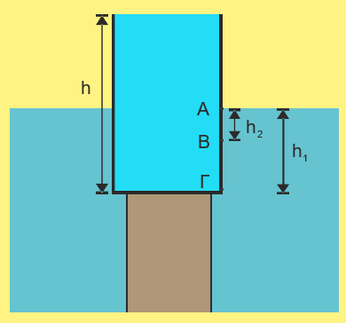Μια ανοιχτή στην ατμόσφαιρα δεξαμενή ύψους h στηρίζεται σε βάση, η οποία είναι στερεωμένη στον πυθμένα λίμνης. Η δεξαμενή είναι γεμάτη νερό και είναι βυθισμένη στη λίμνη κατά h1, όπως φαίνεται στο σχήμα. Στο τοίχωμα της δεξαμενής ανοίγουμε τρεις οπές Α,Β, Γ με εμβαδό διατομής πολύ μικρότερο του εμβαδού επιφανείας της δεξαμενής. Η οπή Α βρίσκεται στη διαχωριστική επιφάνεια του νερού της λίμνης με τον ατμοσφαιρικό αέρα. Η οπή Β βρίσκεται σε βάθος h2 από την επιφάνεια του νερού της λίμνης και η Γ στον πυθμένα της δεξαμενής. Για τα μέτρα των ταχυτήτων εκροής του νερού από τις οπές ισχύει:

α.  β.  γ. 

Δίνεται το μέτρο της επιτάχυνσης βαρύτητας g, η πυκνότητα του νερού της δεξαμενής είναι ίση με την πυκνότητα του νερού της λίμνης και η ροή του νερού είναι στρωτή και μόνιμη.

1. Ενεργειακές μετατροπές σε έναν υδραυλικό ανυψωτήρα 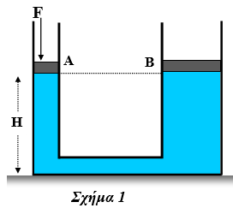

Στο διπλανό σχήμα απεικονίζεται ένας υδραυλικός ανυψωτήρας που περιέχει νερό.  Ο υδραυλικός ανυψωτήρας φέρει δύο έμβολα Α και Β κυλινδρικού σχήματος με διατομές, Α1=10cm2 και Α2=40cm2 και μάζες m1=1kg και m2=10kg αντίστοιχα. Τα έμβολα ισορροπούν στο ίδιο ύψος Η με τη βοήθεια δύναμης F που ασκείται στο έμβολο Α.

**i.** Να βρείτε το μέτρο της δύναμης F.

Κατόπιν αρχίζουμε να κατεβάζουμε το έμβολο Α μεταβάλλοντας τη δύναμη F με τέτοιο τρόπο ώστε τα έμβολα να κινούνται πολύ αργά σχεδόν με μηδενική ταχύτητα ώστε σε κάθε θέση να θεωρείται ότι ισορροπούν. Αν το έμβολο Α κατεβαίνει κατά y1= 40cm από την αρχική του θέση τότε:

**ii.** Να γράψετε την εξίσωσητης δύναμης F σε συνάρτηση της μετακίνησης y1 του εμβόλου Α.

**iii.** Να βρείτε το έργο της δύναμης F και να το συσχετίσετε με τη μεταβολή της βαρυτικής δυναμικής ενέργειας των μαζών του εμβόλου και της μάζας του νερού.

**iv.** Να βρείτε το συνολικό έργο των δυνάμεων που ασκούν τα έμβολα στη μάζα του νερού, (έργο περιβάλλοντος) και να το συσχετίσετε με τη μεταβολή της βαρυτικής δυναμικής ενέργειας του.

Δίνεται η πίεση της ατμόσφαιρας patm=105pa, η πυκνότητα του νερού ρν=103 kg/m3 και το μέτρο της επιτάχυνσης της βαρύτητας .

1. 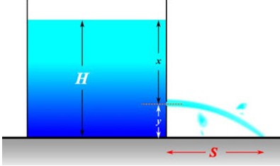Η μέγιστη οριζόντια απόσταση εκροής αλλιώς

Το κυλινδρικό δοχείο του σχήματος, ακλόνητα στερεωμένο στο έδαφος, έχει ανένδοτα τοιχώματα και περιέχει ιδανικό υγρό πυκνότητας ρ, μέχρι ύψους Η. Ποιο είναι το βάθος στο οποίο πρέπει να ανοίξουμε οπή Ο πολύ μικρών διαστάσεων, ώστε το υγρό να φτάσει στην μέγιστη οριζόντια απόσταση S και ποια η μέγιστη οριζόντια απόσταση;

1. Αναποδογυρισμένο Venturi με λάδι

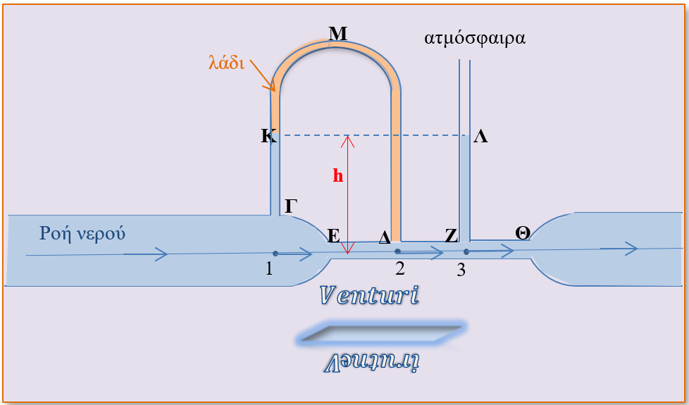Στο σχήμα απεικονίζεται κυλινδρικός σωλήνας ροής νερού που στενεύει στην περιοχή ΕΘ . Ο μηχανικός θέλει να κάνει διάφορες μετρήσεις λόγω βλάβης, γι’ αυτό ανοίγει μικρές οπές στις θέσεις Γ, Δ και Ζ ,και στο μεν Ζ προσαρμόζει λεπτό κατακόρυφο κυλινδρικό σωλήνα ΖΛ, ενώ στις δε θέσεις Γ και Δ, προσαρμόζει εύκαμπτο κυλινδρικής διατομής σωλήνα ΓΜΔ ,γεμάτο με λάδι.

Παρατηρεί ότι το νερό στους σωλήνες ΓΚ και ΖΛ ανέρχεται μέχρι ύψους h και ισορροπεί, ενώ στον αναποδογυρισμένο υοειδή σωλήνα , το λάδι ισορροπεί στην περιοχή ΔΜΚ. Θεωρείστε ότι το σημείο Γ είναι αρκετά μακριά από το Ε, και η ταχύτητα στο σημείο (1) είναι ίση με την ταχύτητα στον κεντρικό σωλήνα , το νερό είναι ιδανικό ρευστό και δεν έχουμε δίνες , δηλαδή η ροή είναι στρωτή και μόνιμη.

Δίνονται: $Ρ_{ατμ.}={10}^{5}\frac{Ν}{m^{2}}, ρ_{ν}=1000\frac{kg}{m^{3}} , ρ_{λ}=900\frac{kg}{m^{3}} , Α_{1}=30{cm}^{2},$

$Α_{2}=10{cm}^{2}, h=1m , g=10\frac{m}{s^{2}}$.

i) Γιατί ανέβηκε το νερό στο σωλήνα ΓΚ ,με αποτέλεσμα να χυθεί λάδι στο νερό και να παρασυρθεί από τη ροή ;

ii) Υπολογίστε την παροχή Π του νερού στον κεντρικό σωλήνα, καθώς και τις ταχύτητες στα σημεία (1), (2) και (3).

iii) Υπολογίστε τις πιέσεις Ρ1, Ρ2 , Ρ3 , ΡΚ .

iv) Αν η πίεση στο ανώτερο σημείο Μ του λαδιού, δεν πρέπει να υπερβεί την τιμή $Ρ_{M,max}=0.8∙{10}^{5}Pa$, υπολογίστε το μέγιστο ύψος Η του Μ από τον άξονα του κεντρικού σωλήνα.

v) Ποιο το μέτρο της μεταφερόμενης ανά μονάδα όγκου ορμής στο τμήμα ΕΘ καθώς και της κινητικής ενέργειας ανά μονάδα όγκου .

1. Ψάχνοντας για τυχόν διαρροές

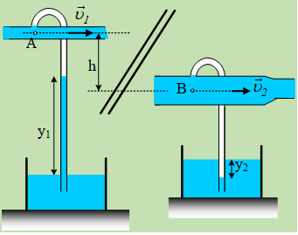Στο σχήμα βλέπετε ένα τμήμα ενός δικτύου ύδρευσης, όπου υπάρχει η υποψία ότι υπάρχει διαρροή μεταξύ των θέσεων Α ενός οριζόντιου λεπτού σωλήνα και ενός απομακρυσμένου σημείου Β, ενός οριζόντιου σωλήνα διπλάσιας διατομής. Ο λεπτός σωλήνας, έχει διατομή Α1=20cm2 ενώ η ταχύτητα ροής του νερού σε αυτόν είναι υ1=4m/s.

Συνδέουμε τον εύκαμπτο σωλήνα-λάστιχο στη θέση Α, το άλλο άκρο του οποίου βυθίζουμε σε δοχείο με νερό και διαπιστώνουμε ότι το νερό ανεβαίνει κατακόρυφα στο σωλήνα κατά y1=1m.

i) Να υπολογιστεί η πίεση στο σημείο Α, στον άξονα του λεπτού σωλήνα.

ii) Συνδέοντας έναν παρόμοιο σωλήνα - λάστιχο στο σημείο Β, παίρνουμε την εικόνα του σχήματος. Τι συμπέρασμα μπορείτε να εξάγετε από το γεγονός ότι το νερό αντί να ανέβη στο λάστιχο, κατέβηκε;

iii) Αν η υψομετρική διαφορά μεταξύ των αξόνων των δύο σωλήνων είναι h=0,5m, ενώ το νερό κατέβηκε κατά y2=0,1m στο δεύτερο κατακόρυφο λάστιχο, να βρεθούν:

α) Η πίεση στο σημείο Β.

β) Η ταχύτητα της ροής στο σημείο Β.

γ) Μήπως μεταξύ των θέσεων Α και Β υπάρχει κάποια διαρροή και «χάνεται» νερό από το δίκτυο;

Δίνεται η ατμοσφαιρική πίεση pατ=105Ρα, η πυκνότητα του νερού ρ=1.000kg/m3, η επιτάχυνση της βαρύτητας g=10m/s2, ενώ η ροή θεωρείται μόνιμη ροή ιδανικού ρευστού.

1. Μετρώντας την ταχύτητα εκροής μιας βρύσης

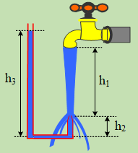Στο σχήμα δίνεται μια ανοικτή βρύση συνδεδεμένη στο δίκτυο ύδρευσης, από την οποία τρέχει νερό, με σταθερή παροχή. Μετράμε την διατομή της φλέβας στην έξοδο της βρύσης και την βρίσκουμε Α1=0,6cm2. Σε κατακόρυφη απόσταση h1=15cm από την έξοδο της βρύσης, τοποθετούμε ένα άδειο σωλήνα, σχήματος αντεστραμμένου Π, όπως στο σχήμα (σωλήνας pitot) και παρατηρούμε ότι το νερό εισέρχεται στο σωλήνα και τελικά ανέρχεται κατά h3=25cm στο αριστερό σκέλος του, ενώ το δεξιό σκέλος του σωλήνα έχει ύψος h2=5cm.

i) Μπορείτε να εξηγήσετε γιατί το νερό ανεβαίνει περισσότερο στο αριστερό σκέλος του σωλήνα και h3>h2;

ii) Να υπολογιστεί η ταχύτητα εκροής και η παροχή της βρύσης.

iii) Να βρεθεί η διατομή της φλέβας, ελάχιστα πριν φτάσει στο σωλήνα.

iv) Αν κατεβάσουμε τον σωλήνα διπλασιάζοντας το ύψος h1, τότε στη νέα θέση, το νερό στο αριστερό σκέλος του σωλήνα, θα φτάσει σε ύψος h4, όπου:

α) h4 < 2h3, β) h4 =2 h3, γ) h4 >2 h3.

Να δικαιολογήσετε την απάντησή σας.

Το νερό να θεωρηθεί ιδανικό ρευστό πυκνότητας ρ=1.000kg/m3, pατμ=105Ρα, ενώ g=10m/s2.

1. Ένας νερόμυλος και η ωφέλιμη παροχή

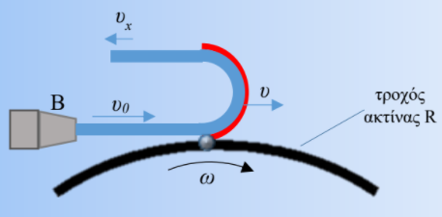Μια δέσμη νερού ταχύτητας *υ0 = 12m/s* και εμβαδού διατομής *Α = 0,1m2*, εκτοξεύεται οριζόντια από το ακροφύσιο Β, όπως φαίνεται στο σχήμα. Στη συνέχεια χτυπάει το ειδικά διαμορφωμένο πτερύγιο του τροχού ενός νερόμυλου, το οποίο έχει κατακόρυφη τομή ημικύκλιο και ανακλάται κατά γωνία *1800*. Ο τροχός στρέφεται με σταθερή γωνιακή ταχύτητα μέτρου *ω = 6rad/s*, ενώ η ακτίνα περιστροφής του κέντρου του πτερυγίου, γύρω από το κέντρο του νερόμυλου είναι *R = 1m*. Η προσπίπτουσα δέσμη νερού συναντάει το πτερύγιο, όταν αυτό βρίσκεται στην ανώτερη θέση, κατά την περιστροφή του τροχού του νερόμυλου.

α) Ποια είναι η παροχή του ακροφυσίου Β και ποια η «ωφέλιμη» παροχή για το νερόμυλο;

β) Βρείτε μια έκφραση για τη μηχανική ισχύ που προσφέρεται από τη δέσμη νερού στο πτερύγιο, σε συνάρτηση με τη γωνιακή ταχύτητα περιστροφής του. Τι αποτέλεσμα δίνει αυτή η σχέση για τα δεδομένα της άσκησης;

γ) Για ποια τιμή του μέτρου της γωνιακής ταχύτητας *ω*, η ισχύς που προσφέρεται μεγιστοποιείται; Να κάνετε τη γραφική παράσταση *P=f(ω)* σε βαθμολογημένους άξονες.

1. Με μια αντλία γεμίζουμε ένα ντεπόζιτο

Ένα ορθογώνιο ντεπόζιτο με βάση S=1m2 στηρίζεται σε βάση ευρισκόμενο σε ύψος β=3m από το έδαφος και πρόκειται να το γεμίσουμε με νερό, με τη βοήθεια μιας αντλίας, η οποία παίρνει νερό από δεξαμενή, όπως στο σχήμα. Η άντληση θα γίνει με τη βοήθεια σωλήνα σταθερής διατομής Α1=2cm2, ο οποίος βυθίζεται κατά β στο νερό, ενώ η επιφάνεια του νερού στη δεξαμενή βρίσκεται κατά α=1m, κάτω από την επιφάνεια του εδάφους. Αν η παροχή είναι σταθερή και ίση με 0,4L/s, ενώ το νερό θεωρείται ιδανικό ρευστό πυκνότητας ρ=1.000kg/m3 και g=10m/s2, να βρεθούν:

i) Η ταχύτητα με την οποία φθάνει το νερό στο ντεπόζιτο καθώς και η πίεση στην έξοδο της αντλίας, μόλις σταθεροποιηθεί η ροή.

ii) Η αρχική ισχύ της αντλίας.

iii) Αν για να αποφύγουμε την υπερχείλιση του ντεπόζιτου έχουμε συνδέσει σωλήνα σε ύψος α, από όπου το νερό εκρέει, να αποδείξετε ότι η ισχύς της αντλίας δεν παραμένει σταθερή. Να κάνετε στη συνέχεια τη γραφική παράσταση της ισχύος της αντλίας, σε συνάρτηση με το χρόνο από 0-50min.

iv) Αν χρησιμοποιούσαμε διαφορετικό σωλήνα με διατομή Α2=4cm2, ενώ είχαμε ξανά την ίδια παροχή, ποια θα ήταν η τελική ισχύς της αντλίας και η τελική πίεση στην έξοδο της αντλίας.

Δίνεται ότι η δεξαμενή επικοινωνεί με την ατμόσφαιρα, με αποτέλεσμα η πίεση στην επιφάνεια του νερού να είναι ίση με την ατμοσφαιρική, ενώ ο σωλήνας εκροής προς αποφυγή της υπερχείλισης, έχει ικανή διατομή για την εκροή του νερού και της σταθεροποίησης της στάθμης του νερού στο δοχείο.

1. Μια άσκηση στα ρευστά, στηριγμένη σε θέμα Β του 2019

Στον οριζόντιο και ακλόνητο κυλινδρικό σωλήνα μεταβλητής διατομής ΒΓ του σχήματος, ρέει με σταθερή παροχή νερό το οποίο θεωρείται ιδανικό ρευστό, με φορά από το Β προς το Γ. Για τα εμβαδά των εγκαρσίων περιοχών A1 της (1) και Α2 της (2) , αντίστοιχα, ισχύει Α1=2Α2 με Α1=40 cm 2 . Σε σημείο Δ της περιοχής (1) έχουμε προσαρμόσει ένα λεπτό κατακόρυφο σωλήνα, στον οποίο η ελεύθερη επιφάνεια του νερού βρίσκεται σε ύψος h=0,6 m από την οριζόντια διεύθυνση x΄x. Το νερό που εξέρχεται από το στόμιο Γ του σωλήνα χύνεται σε δεξαμενή μεγάλου όγκου που είναι στερεωμένη σε οριζόντιο έδαφος. Στη βάση της δεξαμενής στη θέση (3), υπάρχει μικρή οπή Ζ με εμβαδό διατομής Α3=Α2 / 2. Λόγω της εξόδου του νερού από την οπή Ζ η δεξαμενή δεν μπορεί να γεμίσει και η ελεύθερη επιφάνεια του νερού σταθεροποιείται σε ύψος Η από το κέντρο της οπής αυτής.

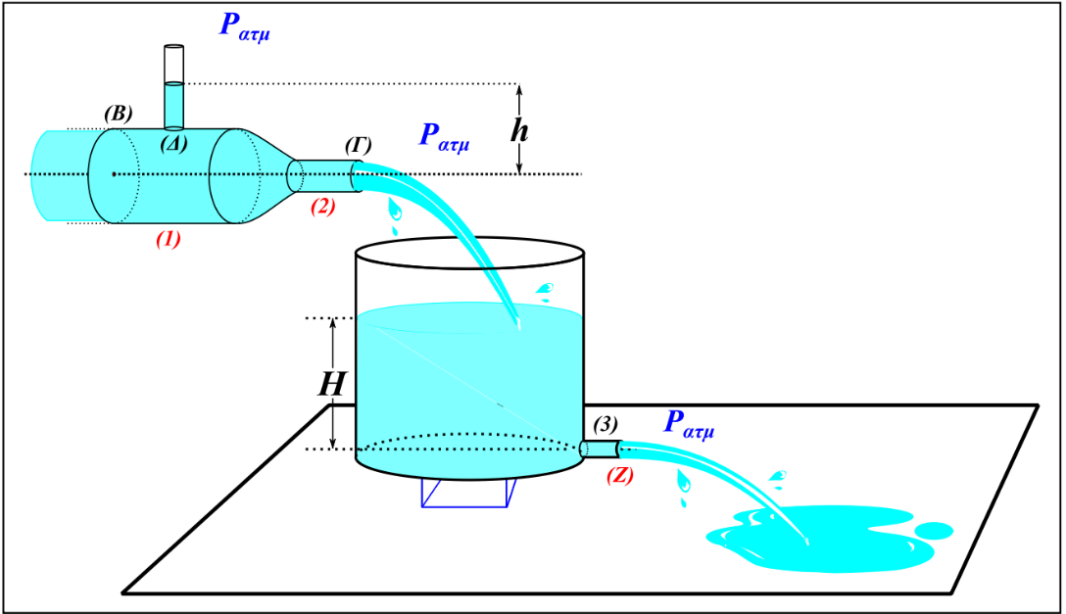

1. Να βρεθεί η πίεση του υγρού στην περιοχή (1) του σωλήνα.

2. Να υπολογιστεί η παροχή του σωλήνα ΒΓ.

3. Να υπολογίσετε το ύψος Η.

Κάποια στιγμή, τροφοδοτούμε την δεξαμενή με νερό από δεύτερο σωλήνα Σ, παροχής ίσης με το μισό της παροχής του ΒΓ. Για να διατηρείται σταθερό το ύψος Η της στήλης του νερού, ανοίγουμε και δεύτερη οπή (Θ) σε περιοχή (4) της δεξαμενής , διατομής ίσης με Α3 και στην ίδια κατακόρυφη με την (Ζ).

4. Να υπολογιστεί το βάθος της νέας οπής.

Κάποια στιγμή, t1, κλείνουμε και τις δυο οπές, ενώ συνεχίζουμε να τροφοδοτούμε την δεξαμενή με τους σωλήνες ΒΓ και Σ. Το εμβαδό διατομής της βάσης της δεξαμενής είναι Αβ=1200 cm2 .

5. Να υπολογιστεί η ταχύτητα ανόδου της ελεύθερης επιφάνειας την στιγμή t1.

6. Δίνεται πως η δεξαμενή αρχίζει να ξεχειλίζει την χρονική στιγμή t2 = t1 + 8 (s) . Να υπολογιστεί το ύψος της δεξαμενής Η1. Δίνονται: πυκνότητα του νερού ρν = 103 kg/m3 , επιτάχυνση της βαρύτητας g = 10 m/s2 . Ατμοσφαιρική πίεση pατμ=105 Pa. Το νερό θεωρείται ως ιδανικό υγρό.

***Υλικό Φυσικής-Χημείας***

*Γιατί το να μοιράζεσαι πράγματα, είναι καλό για όλους…*